I Bacalar y Chetumal
MT-40164 - Web: https://viaje.mt/belk
4 días y 3 noches

Desde $4519 ^{MXN} | CPL + 1599 IMP
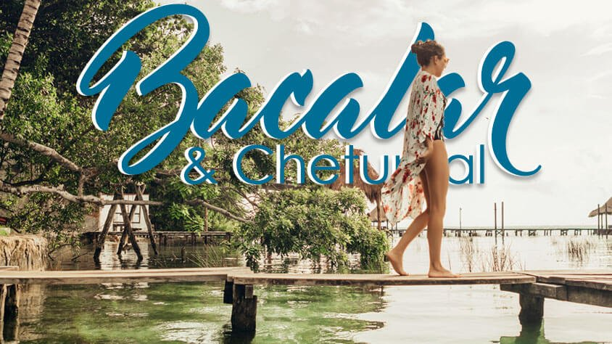
Incluye vuelo con

I SALIDAS

Diarias

I PAISES
México.

I CIUDADES
Chetumal, Bacalar.

I ITINERARIO

DíA 01 MéXICO - CHETUMAL

Presentarse en el Aeropuerto de la Ciudad de México para tomar el vuelo a Chetumal, Recepción y traslado a su hotel. Resto de la tarde libre. Alojamiento en Chetumal o Bacalar.

DíA 02-03 CHETUMAL O BACALAR

Régimen de alimentos según elección.

Día libre para actividades personales. Le sugerimos realizar algunas de las siguientes actividades opcionales (NO INCLUIDAS):

Paseo en Lancha en la laguna de Bacalar

Paseo por la laguna de los siete colores con increíbles vistas panorámicas. En el recorrido conoce el cenote cocalitos para admirar de cerca los estromatolitos, vestigios de las primeras formas de vida en la tierra, en el cenote de la bruja aprecia los cambios de color de esta laguna única, navegaras por el cenote esmeralda el mas grande dentro de la laguna y pasaras por la isla de los pájaros, hogar de diversas especies de aves, hasta llegar al canal de los piratas, ruta que conecta con la bahía de Chetumal por donde entraban los piratas en el siglo XVII.

(Disponible Lunes, Martes y de Jueves a Domingo)

Tour Calakmul

Potente capital del quot;reino furtivoquot; maya, principal enemigo político y militar de Tikal, Calakmul controló con fuerza las tierras mayas del sur durante varios siglos. Vive la experiencia única de caminar hacia esta destacada ciudad maya de más de 6,000 construcciones arqueológicas ubicadas dentro de la biosfera de Calakmul, un lugar de enorme diversidad biológica.

Haz un pequentilde;o trekking en el bosque y visita el museo de sitio para admirar copias del arte maya escondido bajo sus pirámides. Al atardecer, haga una parada en un sumidero para observar cómo millones de murciélagos vuelan hacia el bosque. Calakmul, con su historia escrita en piedra, sus paisajes y su entorno natural te atraparán para siempre.

Alojamiento en Chetumal o Bacalar.

*Consulte tarifas con su ejecutivo de ventas*

DíA 04CHETUMAL O BACALAR - MéXICO

A la hora indicada traslado al aeropuerto para tomar su vuelo con regreso a la Ciudad de México.

I TARIFAS
TARIFAS CON DESAYUNO
HOTEL | CPL | TRIPLE | DOBLE | SGL | MNR
TRYP by Wyndham Chetumal | $ 4,519 | $ 5,019 | $ 5,999 | $ 8,949 | $ 4,029
Pancho Villas Bacalar | $ 5,019 | $ 5,669 | $ 6,989 | $ 10,939 | $ 4,359
City Express | $ 5,109 | $ 5,439 | $ 5,869 | $ 8,699 | $ 3,469
Las Nubes By Mij | $ 6,849 | $ 6,749 | $ 7,309 | $ 11,579 | $ 3,609
Casa Shiva Bacalar By MIJ | $ 8,109 | $ 9,829 | $ 8,409 | $ 11,899 | $ 4,459

IMPUESTOS Y SUPLEMENTOS
Impuestos aéreos | $ 1,599
- Precios por persona en moneda nacional más impuestos. - Consulte con su ejecutivo suplemento de temporada alta: semana santa, verano, navidad, fin de antilde;o y/o puentes - Tarifa de menor considerada de 2 a 11 antilde;os. - Horarios de vuelo sujetos a cambio establecidos por aerolínea. - Puede aplicarse un cargo por cada persona adicional, según las politicas del hotel

I HOTELES
HOTELES PREVISTOS O SIMILARES
HOTEL | TIPO | PAIS
TRYP by Wyndham Chetumal | Turista | México
Pancho Villas Bacalar | Turista | México
City Express | Turista | México
Las Nubes By Mij | Turista | México
Casa Shiva Bacalar By MIJ | Turista | México
ésta es la relación de los hoteles utilizados más frecuentemente en este circuito. Reflejada tan sólo a efectos indicativos, pudiendo ser el pasajero alojado en establecimientos similares o alternativos
Precios vigentes hasta el 30/06/2024

I EL VIAJE INCLUYE

● Vuelo viaje redondo MEX- CTM-MEX
● Traslados aeropuerto-hotel-aeropuerto
● 03 noches de alojamiento
● Régimen de alimentos según elección

I EL VIAJE NO INCLUYE
● IMPUESTOS $1,599 MXN POR PERSONA
● Gastos Personales (Seguros Médicos, Alimentos Y Bebidas, Tours Opcionales, Servicios No Especificados en el itinerario)
● Equipaje documentado

POLÍTICAS DE CONTRATACIÓN Y CANCELACIÓN
https://www.megatravel.com.mx/contrato/01-bloqueos-astromundo.pdf
Precios indicados en MXN, pagaderos en Moneda Nacional al tipo de cambio del día.
Los precios indicados en este sitio web, son de carácter informativo y deben ser confirmados para realizar su reservación ya que están sujetos a modificaciones sin previo aviso.

